Сортируй и побеждай: система сортировки отходов завоевала первое место на Workspace Digital Awards 2024
24 апреля в Москве наградили победителей международного конкурса Workspace Digital Awards. В конкурсе участвовали 390 компаний из разных стран, включая Россию, Беларусь, ОАЭ и Узбекистан. Общее число поданных кейсов составило 1058.
Среди них первое место в номинации «Нейросети на службе бизнеса» получил проект MARQUS компании ZeBrains, призванный вывести на новый уровень процесс сортировки твердых бытовых отходов.
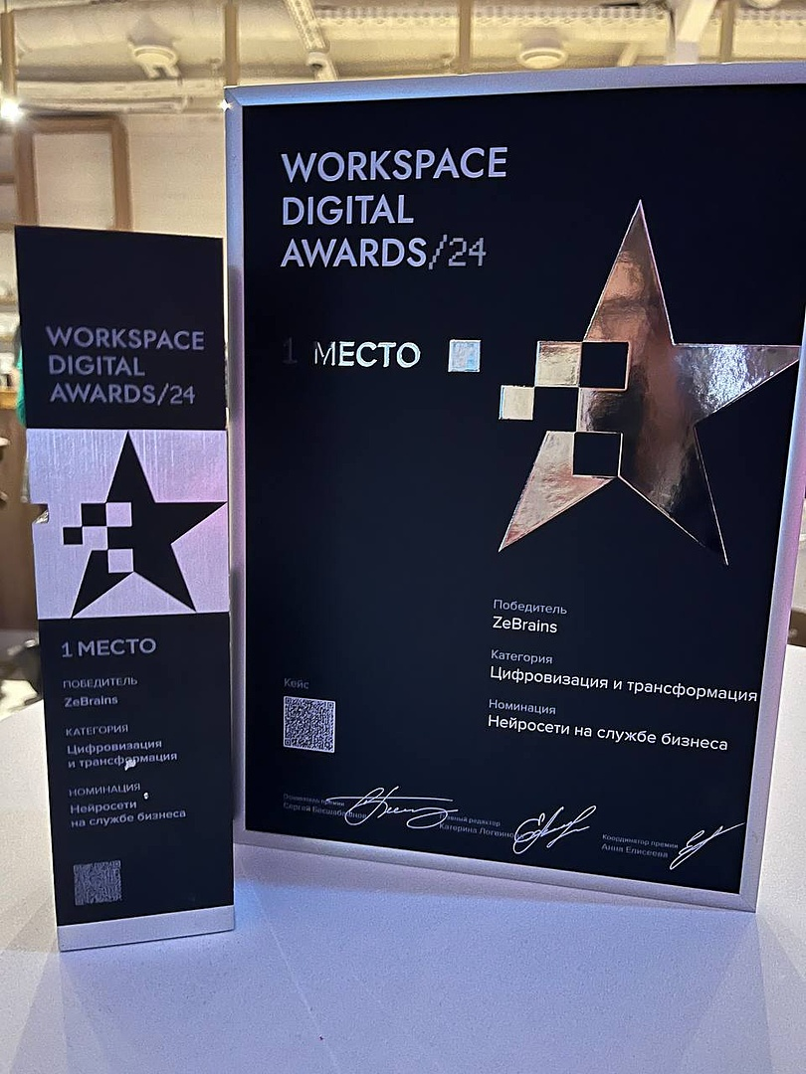
MARQUS – это инновационная система сортировки мусора, которая объединяет технологии нейросетей и алгоритмы машинного обучения с аппаратной частью. В основе продукта мультиспектральные камеры, система нейросетей и роботы-манипуляторы. MARQUS определяет и классифицирует по отражающим свойствам материала разные типы твердых бытовых отходов – до 16 видов, включая стекло, металл, бумагу, пластик и другие материалы.
На практике всё выглядит так: пока отходы двигаются по конвейеру, с помощью спектральных и rgb-камер система получает данные об отражающих характеристиках объектов в разных спектрах. Далее на основе этих данных, благодаря алгоритмам искусственного интеллекта, MARQUS определяет тип каждого образца мусора и его координаты на ленте, отдает команду роботу-манипулятору, который забирает объект с конвейера и перекладывает его в соответствующий контейнер.
Если коротко — MARQUS помогает автоматизировать процесс сортировки твердых бытовых отходов, повысить его скорость и эффективность, увеличить объем обрабатываемого сырья без увеличения количества сотрудников.
«Победа MARQUS — в самой технологичной номинации WDA подтверждает, что наша работа в области ИИ и компьютерного зрения актуальна, имеет реальную ценность и способна принести пользу. Команда ZeBrains всегда следит за трендами, тестирует новые подходы и технологии и внедряет лучшие практики в работу. Нам очень приятно, что жюри высоко оценило наш продукт, созданный на стыке самых актуальных сфер — экологии и искусственного интеллекта», — Рамиль Зайнеев, генеральный директор ZeBrains, основатель кафедры «Интеллектуальных технологий в информационных системах» в УлГУ.
О конкурсе
Workspace Digital Awards — международный конкурс в сфере digital, который проводится каждый год. Компании представляют свои проекты в таких областях как веб-разработка, программное обеспечение, дизайн и маркетинг. Экспертное жюри, состоящее из представителей ведущих компаний и digital-агентств, оценивает каждый проект по нескольким критериям, включая техническое исполнение и влияние на отрасль.

